Các cường quốc hàng hải cảnh báo hệ thống luật lệ hàng hải toàn cầu đang bị suy yếu
Sam Chambers
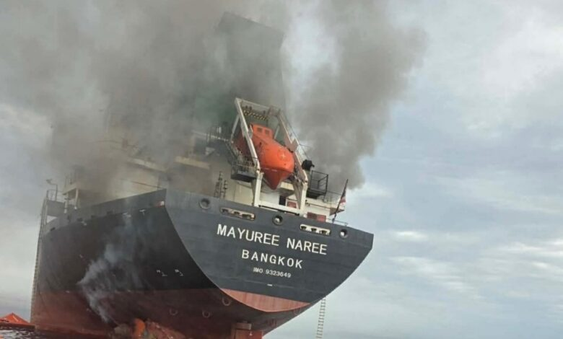
Mười tám quốc gia hàng hải hàng đầu thế giới đã đưa ra một cảnh báo đặc biệt nghiêm trọng rằng các quy tắc quốc tế làm nền tảng cho hoạt động vận tải biển toàn cầu đang bị xói mòn, đe dọa làm phân mảnh cả thị trường hàng hải và thương mại toàn cầu.
Trong một tuyên bố công khai có tiêu đề In defence of free shipping (Bảo vệ quyền tự do vận tải biển), Consultative Shipping Group (CSG), với các thành viên gồm Hy Lạp, Nhật Bản, Hàn Quốc, Singapore, Na Uy, Đan Mạch, Đức và Anh, cho rằng sự chồng chất của các cuộc chiến tranh, tình trạng gián đoạn tại các điểm nghẽn hàng hải, sự gia tăng của đội tàu bóng tối và các biện pháp thương mại mang tính phân biệt đối xử đang tạo ra một sự thay đổi mang tính cơ cấu trong môi trường hoạt động của ngành vận tải biển. Các quốc gia thành viên của nhóm này chiếm hơn 1/5 tổng khối lượng thương mại toàn cầu.
“Kết quả là một hệ thống hai tầng: một bên được quản lý bằng các quy tắc, bên kia vận hành trong sự thiếu minh bạch.”
CSG cho rằng vận tải biển hiện cần được nhìn nhận là cơ sở hạ tầng thiết yếu, không chỉ hỗ trợ thương mại mà còn bảo đảm an ninh lương thực và an ninh năng lượng toàn cầu.
Cảnh báo này vượt ra khỏi cuộc đối đầu hiện nay xung quanh eo biển Hormuz. CSG chỉ ra rằng đại dịch COVID-19, chiến tranh tại Ukraine, hạn hán tại kênh đào Panama và xung đột ở Trung Đông đã liên tục cho thấy chuỗi cung ứng hàng hải dễ bị tổn thương đến mức nào. Nhóm cũng nhấn mạnh các biện pháp thương mại mang tính phân biệt đối xử và sự gia tăng của những cách tiếp cận khác nhau ở cấp quốc gia và khu vực đối với việc quản lý vận tải biển.
Theo CSG, sự không chắc chắn về việc liệu tàu có tiếp tục được phép tiếp cận một số cảng hoặc tuyến hàng hải cụ thể hay không đang tác động trực tiếp đến việc lập kế hoạch thương mại dài hạn. Trong khi đó, các quy định bị phân mảnh cuối cùng sẽ dẫn đến thị trường bị phân mảnh và chi phí gia tăng.
Các tuyến hàng hải, vốn trước đây phần lớn được xem là những hành lang trung lập phục vụ thương mại, ngày càng bị sử dụng như một công cụ tạo đòn bẩy địa chính trị. Eo biển Hormuz là ví dụ rõ ràng và cấp bách nhất. Iran đã tìm cách tăng cường kiểm soát hoạt động tàu thương mại đi qua eo biển này, còn các cuộc tấn công nhằm vào tàu thương mại ngày càng gia tăng, qua đó thách thức giả định rằng các điểm nghẽn hàng hải quốc tế sẽ luôn được duy trì thông suốt và mở cửa cho hoạt động thương mại trung lập.
CSG là một diễn đàn quốc tế quy tụ các quốc gia hàng hải lớn, với mục tiêu thúc đẩy vận tải biển toàn cầu mở cửa, công bằng và cạnh tranh. Nhóm này tập hợp các quốc gia ở châu Âu, châu Á và Bắc Mỹ để tham vấn về các chính sách hàng hải quan trọng cũng như những thách thức về quản lý và quy định. CSG nhấn mạnh rằng giải pháp không đơn giản là ban hành thêm các quy định, mà là áp dụng nhất quán hơn các quy tắc quốc tế hiện hành.
Nhóm đặc biệt đề cập đến Công ước Liên Hợp Quốc về Luật Biển (UNCLOS), bao gồm các quyền đi qua không gây hại (innocent passage) và quyền quá cảnh (transit passage). Đồng thời, CSG coi Tổ chức Hàng hải Quốc tế (IMO) là diễn đàn toàn cầu trung tâm để duy trì hoạt động hàng hải, an toàn, an ninh và cạnh tranh công bằng.
Nhóm cũng chỉ trích sự gia tăng nhanh chóng của đội tàu bóng tối, được hình thành sau các lệnh trừng phạt đối với Nga và Iran. Theo CSG, hiện có hàng trăm tàu hoạt động bên ngoài các khuôn khổ thông thường về bảo hiểm, an toàn và minh bạch, tạo ra những hệ thống hàng hải song song có khả năng né tránh các tiêu chuẩn về môi trường và an toàn.
Tuyên bố cảnh báo: “Kết quả là hình thành một hệ thống hai tầng: một bên được quản lý bằng các quy tắc, bên kia vận hành trong sự thiếu minh bạch.”
Các ước tính trong ngành cho rằng đội tàu chở dầu thuộc hệ thống shadow fleet nói chung hiện có hơn 1.500 tàu, tương đương gần 1/5 năng lực vận tải tàu chở dầu toàn cầu.
Giải pháp mà CSG đưa ra bao gồm tăng cường hợp tác giữa các quốc gia hàng hải, thực thi quy định nhất quán giữa các khu vực pháp lý, cải thiện việc trao đổi thông tin và củng cố sự ủng hộ chính trị đối với các thể chế đa phương.
Tuyên bố kết thúc bằng lời kêu gọi trực tiếp các quốc gia hàng hải bảo vệ quyền tự do hàng hải và ngăn chặn tình trạng phân mảnh trở thành một đặc điểm cố hữu trong các mạng lưới vận tải biển.
CSG cảnh báo: “Khi chuỗi cung ứng vận tải biển bị phân mảnh, nền kinh tế toàn cầu cũng sẽ bị phân mảnh theo.”
Nhiều mối quan ngại tương tự sẽ trở thành bối cảnh cho phiên thảo luận khai mạc Big Issues tại Splash Singapore, hội nghị hàng hải hàng đầu châu Á, được tổ chức tại khách sạn Fairmont vào ngày 24 tháng 9. Phiên thảo luận này sẽ xem xét những yếu tố đang định hình lại ngành vận tải biển vượt ra ngoài các tranh luận thông thường về chu kỳ thị trường, tập trung đặc biệt vào cách các tổ chức nên vận hành khi địa chính trị, quy định, công nghệ và rủi ro thương mại cùng tác động lẫn nhau.
Cuộc thảo luận sẽ đặt ra câu hỏi về cách các công ty nên xây dựng cơ cấu tổ chức, phân bổ rủi ro, duy trì tốc độ ra quyết định, giữ chân nhân tài và tránh tình trạng tê liệt trong quá trình ra quyết định khi khả năng dự báo bị hạn chế và những giả định vốn được duy trì trong thời gian dài không còn có thể được xem là đáng tin cậy.
-------------------------------------

